Grupo I – Circunde, para cada questão, a única opção correta sem necessitar de apresentar os cálculos que efetuou.
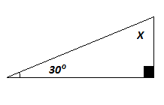
- Qual a amplitude do ângulo x?

(A) 50º (B) 90º
(C) 45º (D) 60º

- Qual a medida do lado de um quadrado com 256 m² de área?

- 1600 cm (B) 512 cm
(C) 128 m (D) 16 cm

- Observe o sólido representado na figura ao lado.

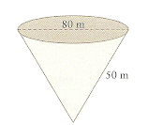
3.1. O perímetro da base é:
(A) 40 (B) 160

(C) 80 (D) 20

3.2. O volume do cone é:
(A) 2400 (B) 160

(C) 16000 (D) 40

Grupo II – Responda às seguintes questões apresentando todos os cálculos necessários.

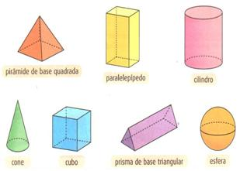
1. Observe os sólidos representados na figura.
1.1. Indique quais são poliedros?
R:______________________________________________________________________________________________________________________________________________________________1.2.Indique quais são não poliedros?
R:______________________________________________________________________________________________________________________________________________________________
1.3. Indique quais são sólidos de revolução?
R:______________________________________________________________________________1.4. Indique o poliedro regular (sólido platónico)?
R:______________________________________

2. Preencha os espaços em branco de forma a obter frases verdadeiras.

Um triângulo diz-se __________________ quando todos os seus ângulos internos são agudos.
Um triângulo com um ângulo reto diz-se triângulo _______________________, nestes triângulos podemos aplicar um teorema, chamado Teorema de ___________________________.
Um triângulo diz-se ______________________ se todos os seus lados forem iguais. Se apenas dois dos seus lados forem iguais diz-se __________________________. Se os lados de um triângulo forem todos diferentes diz-se ____________________________.
Um sólido é uma figura do espaço a três dimensões que são:_________________, _________________ e _________________. A planificação de um sólido é a extensão sobre um plano da sua superfície externa. Um sólido ocupa uma certa porção do espaço e o espaço ocupado pelo sólido corresponde ao seu _________________. A _________________ de uma figura tridimensional é o espaço interior dessa figura quando vazia (volume interno). A medida da área da superfície de um sólido é a área total das superfícies que a constituem.

3. Determine, em litros, a capacidade do sólido representado na figura.
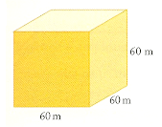
Apresente o resultado em notação científica.

R:______________________________________________

4. A figura [ABCD] é um quadrado [ABCD] figura [DEC] é um triângulo isósceles.

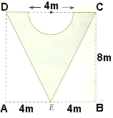
4.1. Determine a área e o perímetro do quadrado [ABCD].

R:______________________________________________
4.2. Determine a área e o perímetro do triângulo [DEC]

R:______________________________________________
4.3. Determine o comprimento de [DE].

R:______________________________________________
4.4. Determine o perímetro da parte colorida.

R:______________________________________________
4.3. Calcule a área da parte colorida.

R:_____________________________________________

5. Uma piscina tem de 6m de comprimento, 10m de largura e 3m de profundidade.

5.1. Determine quantos metros de rede são necessários para vedar a piscina a toda a volta.

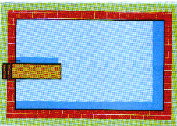

R:______________________________________________

5.2. Determine a área de lona necessária para cobrir toda a piscina.

R:______________________________________________

5.3. Determine a capacidade da piscina em litros.

R:______________________________________________

5.4.Quanto tempo demorara uma torneira a encher a piscina sabendo que deita 20 litros / minuto.

R:______________________________________________

